
Москва, 01 ноября 2016г.

Праздник Искусства, праздник Театра, праздник многопрофильного знакомства с культурным наследием Эллады предлагает вам Греческий Культурный Центр в дни празднования «Народного Единства» 3 и 4 ноября 2016г.
Дорогие друзья,
1/ Выставка великолепного художника Ксении Яровой, недавно выставленная в гостеприимных стенах Московского Дома Национальностей, переезжает еще к одним нашим партнерам и друзьям, в библиотеку им. Александра Грина.
3 ноября 2016г. (четверг) рады пригласить Вас на открытие выставки картин «У берегов Эллады» в Библиотеку № 122 им. А.Грина по адресу: ул. Волочаевская 14А. Некоторые картины Ксении Яровой уже смогли покорить зрителя на праздновании 10-летия Греческого Культурного Центра (март 2016г.), также они были представлены в рамках Международного Православного Фестиваля «Артос» (август 2016г.); и персональная выставка была открыта нами 20 октября 2016г. в Московском Доме национальностей и представила зрителю все великолепие Греции на полотнах Ксении Яровой.
В работах Ксении невооруженным взглядом отражается неподдельная любовь художника к Греции, стране богатейшего культурного наследия и непревзойденной природной красоты. В сочных, насыщенных цветами, лучами света, ароматами, воздухом, вкусами и запахами Эллады, работах Ксении Яровой, Вы окажетесь, хоть ненадолго, на сказочном уголке нашей планеты, в юго-восточной части Средиземноморья.
Посетители смогут увидеть в одном выставочном пространстве коллекцию работ, написанную на натурных пленэрах и в мастерской в период с 2014 по 2016 г.г., в различных регионах Греции - Халкидики, острова Крит и Санторини, Метеоры.
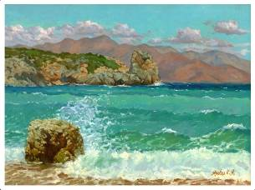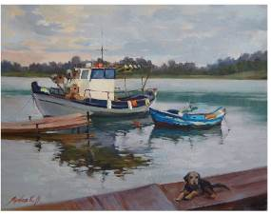
Всех, кто не успел и не увидел Выставку «У берегов Эллады», приглашаем на открытие в библиотеку им. А.Грина, в программе вечера:
-Выступление директора Греческого Культурного Центра-Теодоры Янници;
-Показ видеоролика о том, как создавались картины Ксении Яровой;
-выступление Театральной мастерской ГКЦ с монологами из античных трагедий;
-выступление замечательной пианистки Анны Сергеевны Онуфриевой с произведениями (6 народных песен) непревзойденного греческого композитора Маноса Хадзидакиса.
- Знакомство с экспозицией картин Ксении Яровой;

Ждем Вас 3 ноября 2016 г. в Библиотеке № 122 им. А. Грина
По адресу: ул. Волочаевская 14А
Сбор гостей в 18:00. Начало в 18:30.
Вход свободный!
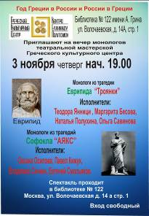

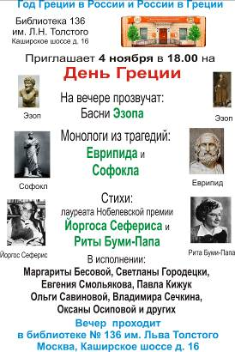
2/ 4 ноября 2016г. с 18:00-22:00 в рамках мероприятий IV общегородской культурно-образовательной акции – «Ночь искусств» Греческий Культурный Центр и Центральная библиотека №136 им. Л.Н. Толстого (Каширское шоссе, д. 16) приглашают вас провести вечер в греческих мотива: прогуляться по лабиринтам минотавра, освоить азы греческого танца «сиртаки», представляющего собой сочетание медленных и быстрых версий хасапико – старинного танца воина, сфотографироваться в греческой арке. Мастериц-полуночниц ждут мастер-классы по плетению венков, росписи ваз и народной кукле. На вечере греческой поэзии, подготовленном Театральной мастерской Греческого Культурного Центра под руководством Георгия Владимировича Червинского, Вы услышите басни Эзопа, ключевые монологи из трагедий Еврипида и Софокла. Для детей будет организована веселая олимпиада, где самые сообразительные её участники получат медали и памятные подарки.
Фотовыставка «Греция: мои мгновения счастья», официально открывшаяся в январе этого года Перекрестный 2016 Год Греции в России и России в Греции, будет украшать залы Библиотеки и Вы сможете в очередной раз оценить все великолепие природной красоты Эллады.
На книжной выставке «Литературная Греция» читатели познакомятся с литературными трудами греческих мыслителей. Гости акции совершат виртуальное путешествие по греческим островам, многие из которых стали кинематографическими площадками режиссёров, примут участие в квестах по мифам Древней Греции.
В завершении вечера пройдет концерт, который украсит пианистка Анна Сергеевна Онуфриева, исполняющая непревзойденную музыку греческого композитора Маноса Хадзидакиса.
Акция «Hoчь иcкyccтв» в Центральной библиотеке №136 им. Л.Н. Толстого будет посвящена перекрестному году России и Греции. Подробнее о программе по ссылке: http://cbsuao.ru/index.php/novosti/671-noch-iskusstv-2016 .
Ждем Вас 4 ноября 2016 года с 18:00-22:00
в Библиотеке им. Л.Н.Толстого по адресу: Каширское шоссе, дом 16.
Вход свободный!

C уважением,
Теодора Янници
директор Греческого Культурного Центра

